**Objetivo General:**

**Identificar y describir la molécula del alcohol y su función, lo que produce en altas concentraciones en la sangre.**

Objetivo específico:

* Se espera con este objetivo describir como la molécula de alcohol funciona dentro del organismo, y las consecuencias que la ingesta de este y las altas concentraciones a nivel sanguíneo pueden provocar al cuerpo humano.
* Consecuencias de la ingesta de alcohol durante la gestación embrional.

**Describir la molécula de alcohol y como funciona en el organismo**

Su fórmula química es

[CH3-CH2](https://es.wikipedia.org/wiki/Etilo)-[OH](https://es.wikipedia.org/wiki/Hidroxilo) (C2H6O o, conservando el [OH](https://es.wikipedia.org/wiki/Hidroxilo), C2H5OH) Carbono, Hidrógeno y Oxígeno

El entanol esta compuesto por 2 atomos de carbono, 6 de hidrógeno y uno de oxigeno.

Es el principal producto de las [bebidas alcohólicas](https://es.wikipedia.org/wiki/Bebida_alcoh%C3%B3lica) como el [vino](https://es.wikipedia.org/wiki/Vino) (alrededor de un 13 %), la [cerveza](https://es.wikipedia.org/wiki/Cerveza) (5 %), los [licores](https://es.wikipedia.org/wiki/Licor) (hasta un 50 %) o los [aguardientes](https://es.wikipedia.org/wiki/Aguardiente) (hasta un 70 %)

CIRCUITO DEL ALCOHOL

Desde que se ingiere una bebida alcoholica comienza en nuestro organismo un proceso de 4 etapas hasta su eliminación:

ABSORCIÓN

Cuando se consume una bebida alcohólica, ésta pasa a lo largo del esófago, atraviesa el estómago y entra al intestino delgado. Aunque una pequeña cantidad de alcohol pasa al torrente sanguíneo a través de la mucosa del estómago, la mayor parte del alcohol pasa a la circulación sanguínea a través de las paredes del intestino delgado. El alcohol, debido a su bajo peso molecular (46), no requiere de un proceso de digestión y es absorbido directamente en su estado original a través de la pared del intestino delgado y de la mucosa estomacal.

La absorción a la sangre es rápida, entrando en el riego sanguíneo en tan solo 5 minutos y alcanzando las máximas concentraciones en sangre en un tiempo estimado de 30 a 90 minutos.

DISTRIBUCIÓN

El alcohol, una vez absorbido (la mayor parte por las paredes del intestino delgado) viaja a través de la sangre por todo el organismo, difundiéndose fácilmente hacia las células de los distintos órganos y tejidos, donde el alcohol es absorbido en proporción a su contenido de agua.

También la cantidad de alcohol que pasa a las células y , por ende, su efecto en el organismo depende de su concentración en la sangre o alcoholemia (gramos de alcohol puro por litro de sangre circulante).

El alcohol se distribuye con facilidad hacia el Sistema Nervioso Central, donde ejerce un efecto depresor de sus funciones, lo que llamamos Intoxicación Alcohólica (borrachera).

METABOLIZACIÓN

La metabolización es un proceso de transformación, mediante cambios bioquímicos, de las sustancias ingeridas en otros compuestos asimilables por nuestro organismo.

Uno de estos procesos de transformación es la oxidación. A través de la oxidación, alrededor del 90% del alcohol absorbido es metabolizado en el hígado, gracias a la acción de enzimas (ADH) y co-factores (NAD, NADH), que lo transforman en compuestos asimilables como agua (H2O) o anhídrido carbónico (CO2) entre otros.

ELIMINACIÓN

El 10% del alcohol restante es eliminación directamente, sin transformación, a través del aire espirado y la orina.

Cantidades pequeñas son excretadas también por la transpiración (piel), las lágrimas y la leche materna.

**consecuencias que la ingesta de este y las altas concentraciones a nivel sanguíneo pueden provocar al cuerpo humano.**

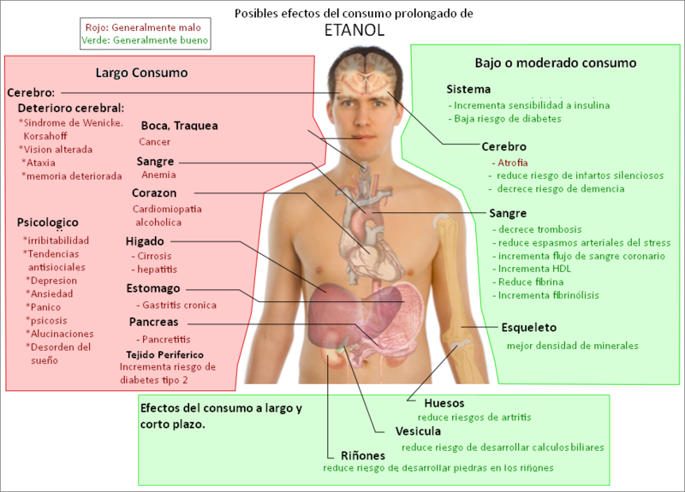

## Efectos del alcohol en el cuerpo humano

## Son muy diversos los efectos del alcohol a medio y largo plazo y actúan sobre múltiples órganos y sistemas.

### En el cerebro y sistema nervioso

### El consumo de alcohol afecta gradualmente las funciones cerebrales, en primer lugar a las emociones (cambios súbitos de humor), los procesos de pensamiento y el juicio. Si continúa la ingesta de alcohol se altera el control motor, produciendo mala pronunciación al hablar, reacciones más lentas y pérdida del equilibrio.[3](https://es.wikipedia.org/wiki/Efectos_del_alcohol_en_el_cuerpo#cite_note-3)

* Altera la acción de los [neurotransmisores](https://es.wikipedia.org/wiki/Neurotransmisor), y modifica su estructura y función. Esto produce múltiples efectos: disminución de la alerta, retardo de los reflejos, cambios en la visión, pérdida de coordinación muscular, temblores y alucinaciones. Disminuye el autocontrol, afecta a la memoria, la capacidad de concentración y las funciones motoras.
* El alcohol daña las células cerebrales, así como los nervios periféricos, de forma irreversible.
* La disminución de [vitamina B1](https://es.wikipedia.org/wiki/Vitamina_B1) producida por el alcohol puede llevar a la [enfermedad de Wernicke-Korsakoff](https://es.wikipedia.org/wiki/Enfermedad_de_Wernicke-Korsakoff), que provoca alteraciones de los sentimientos, pensamientos y memoria de la persona. Los afectados confunden la realidad con sus invenciones.
* Produce trastornos del sueño.
* Las personas alcohólicas se aíslan de su entorno social, suelen padecer crisis en los ámbitos familiares (discusiones, divorcios, abandonos) y laboral (pérdida del empleo), lo que los conduce a la [depresión](https://es.wikipedia.org/wiki/Depresi%C3%B3n) y, en algunos casos, al suicidio.[6](https://es.wikipedia.org/wiki/Efectos_del_alcohol_en_el_cuerpo#cite_note-6)
* Pérdida progresiva de la memoria y de otras capacidades mentales.
* La mayor parte de sus efectos depende del grado de consumo, centros superiores como: el habla o el juicio se deprimen en primera instancia tiempo después centros inferiores como: la respiración y los reflejos espinales.
* En dosis mayores tanto los mecanismos inhibitorios como excitatorios se ven disminuidos, pudiendo llegar hasta el estado de coma.
* En fases avanzadas produce alteraciones mentales serias y daño cerebral irreversible.
* Periodos de amnesia, con alteración profunda de la memoria y la conciencia de diversa duración (minutos, horas o hasta días).

### En el corazón y aparato circulatorio

### Aumenta la actividad cardíaca (aunque un consumo muy moderado mejora la circulación, una dosis superior produce daños).

* En dosis elevadas aumenta la [presión sanguínea](https://es.wikipedia.org/wiki/Presi%C3%B3n_sangu%C3%ADnea) ([hipertensión](https://es.wikipedia.org/wiki/Hipertensi%C3%B3n)) y produce daño en el músculo cardíaco por sus efectos tóxicos.
* Debilita la musculatura cardíaca y por consiguiente, la capacidad para bombear sangre.
* Produce [vaso dilatación](https://es.wikipedia.org/w/index.php?title=Vaso_dilataci%C3%B3n&action=edit&redlink=1) periférica, lo que genera enrojecimiento y un aumento de la temperatura superficial de la piel.

### En el aparato digestivo: estómago, páncreas, hígado, esófago.

* Aumenta la producción de [ácido gástrico](https://es.wikipedia.org/wiki/%C3%81cido_g%C3%A1strico) que genera irritación e inflamación en las paredes del estómago por lo que, a largo plazo, pueden aparecer [úlceras](https://es.wikipedia.org/wiki/%C3%9Alcera), hemorragias y perforaciones de la pared gástrica.
* El [cáncer de estómago](https://es.wikipedia.org/wiki/C%C3%A1ncer_de_est%C3%B3mago) ha sido relacionado con el abuso del alcohol. También provoca cáncer de laringe, esófago, páncreas y en algunas casos de vejiga.
* Provoca [esofagitis](https://es.wikipedia.org/wiki/Esofagitis), una inflamación del [esófago](https://es.wikipedia.org/wiki/Es%C3%B3fago), varices esofágicas sangrantes y desgarros de Mallory-Weiss.
* Puede producir [pancreatitis](https://es.wikipedia.org/wiki/Pancreatitis) aguda, una enfermedad inflamatoria severa del [páncreas](https://es.wikipedia.org/wiki/P%C3%A1ncreas), con peligro de muerte.
* Puede provocar pancreatitis crónica, que se caracteriza por un intenso dolor permanente.
* Otras alteraciones posibles son la [diabetes](https://es.wikipedia.org/wiki/Diabetes) tipo II y [peritonitis](https://es.wikipedia.org/wiki/Peritonitis).
* **El hígado es el órgano encargado de metabolizar el alcohol, que es transformado por las enzimas del hígado primero en**[**acetaldehído**](https://es.wikipedia.org/wiki/Acetaldeh%C3%ADdo)**y después en acetato y otros compuestos. Este proceso es lento y no está exento de daños (el acetaldehído despolariza las**[**proteínas**](https://es.wikipedia.org/wiki/Prote%C3%ADna)**,**[**oxida**](https://es.wikipedia.org/wiki/Oxidaci%C3%B3n)**los**[**lípidos**](https://es.wikipedia.org/wiki/L%C3%ADpido)**, consume**[**vitaminas**](https://es.wikipedia.org/wiki/Vitamina)**del grupo B y daña los tejidos).**
* **Al irritarse la**[**célula hepática**](https://es.wikipedia.org/wiki/Hepatocito)**es posible que se produzca hepatitis alcohólica, debido a la destrucción celular e inflamación tisular. Con el tiempo, el hígado evoluciona (**[**hígado graso**](https://es.wikipedia.org/wiki/H%C3%ADgado_graso)**o [esteatosis](https://es.wikipedia.org/wiki/Esteatosis" \o "Esteatosis)) para adaptarse a la sobrecarga metabólica, pudiendo llegar a**[**hepatitis**](https://es.wikipedia.org/wiki/Hepatitis)**y más tarde a la**[**cirrosis hepática**](https://es.wikipedia.org/wiki/Cirrosis_hep%C3%A1tica)**, producto de la muerte celular y la degeneración del órgano. Esta grave enfermedad puede degenerar finalmente en**[**cáncer de hígado**](https://es.wikipedia.org/wiki/C%C3%A1ncer_de_h%C3%ADgado)**,**[**insuficiencia hepática**](https://es.wikipedia.org/wiki/Insuficiencia_hep%C3%A1tica)**, y producir la muerte.**
* Otros signos de alteración hepática son la [ictericia](https://es.wikipedia.org/wiki/Ictericia), un tono amarillento que adquiere la piel y la [esclerótica](https://es.wikipedia.org/wiki/Escler%C3%B3tica), y los [edemas](https://es.wikipedia.org/wiki/Edema), acumulación de líquido en las extremidades.
* Altera la función del [riñón](https://es.wikipedia.org/wiki/Ri%C3%B1%C3%B3n), reduciendo los niveles de la [hormona antidiurética](https://es.wikipedia.org/wiki/Hormona_antidiur%C3%A9tica), provocando deshidratación y tomando agua de otros órganos como el cerebro, lo cual genera dolor de cabeza.
* El alcohol aporta abundantes calorías (7 kcal por gramo de alcohol) con escaso valor nutritivo. No nutre pero elimina el apetito, sustituye a otros alimentos más completos y a la larga puede generar desnutrición. Esto se agrava pues inhibe la absorción de algunas vitaminas y minerales.

### En la sangre

* Inhibe la producción de [glóbulos blancos](https://es.wikipedia.org/wiki/Gl%C3%B3bulos_blancos) y [rojos](https://es.wikipedia.org/wiki/Globulo_rojo).
* Sin la suficiente cantidad de glóbulos rojos para transportar oxígeno, sobreviene la [anemia megaloblástica](https://es.wikipedia.org/wiki/Anemia_megalobl%C3%A1stica).

### En los sistemas inmunitario y reproductor

* La falta de glóbulos blancos origina un fallo en el [sistema inmunitario](https://es.wikipedia.org/wiki/Sistema_inmunitario), aumentando el riesgo de infecciones [bacterianas](https://es.wikipedia.org/wiki/Bacteria) y [virales](https://es.wikipedia.org/wiki/Virus).
* Puede causar [infertilidad](https://es.wikipedia.org/wiki/Infertilidad) y [disfunción eréctil](https://es.wikipedia.org/wiki/Disfunci%C3%B3n_er%C3%A9ctil).

**Consecuencias de la ingesta de alcohol durante la gestación embrional.**

### En el embarazo y el feto

* El abuso del alcohol en el embarazo puede desencadenar el [síndrome alcohólico fetal](https://es.wikipedia.org/wiki/S%C3%ADndrome_alcoh%C3%B3lico_fetal). Sus síntomas son un retardo del crecimiento, alteración de rasgos cráneo-faciales, malformaciones cardíacas, malformaciones hepáticas, malformaciones renales, malformaciones oculares y malformación cerebral.
* El mayor daño se produce en el sistema nervioso central del feto, en el que puede aparecer retraso mental.
* El bebé puede nacer con alguna enfermedad crónica
* Los últimos estudios revelan que la gravedad de los síntomas es mayor que los avances de los investigadores en recuperar estas alteraciones, y es que la afectación sobre todo neurológica que produce el alcohol en el cerebro fetal puede perdurar hasta la edad adulta.
* La causa es la alteración de los péptidos, las neurotrofinas, la exposición al alcohol durante el período de formación fetal puede ser especialmente destructiva para estas neurotrofinas. Estos péptidos juegan un papel importante en el proceso de aprendizaje y en la memoria, y aunque se sabe que actuaciones como la estimulación precoz o el entrenamiento pueden ser beneficiosas, este beneficio es menos evidente si el daño está producido por el alcohol, por lo que estos nuevos estudios inciden más si cabe en la necesidad de abstenerse de bebidas alcohólicas durante el embarazo” (Seror, 2009)
* No se sabe que dosis de etanol puede ser lesiva, ni si existe una dosis lesiva de necesidad, pues cada mujer responde de forma individual, lo que sí que se sabe es que la causa es el efecto directo del alcohol sobre el feto, por lo que no se precisa que la mujer sea alcohólica para que el niño sufra un Síndrome alcohólico fetal, solo que la medre beba durante el embarazo.
* Por ese motivo el consejo obstétrico es el de consumo cero durante el período de gestación. La situación es que el embrión o feto, alcanza la misma alcoholemia (gramos de alcohol por litro de sangre) que la madre, ya que el etanol pasa sin dificultad la barrera placentaria. Sabemos, además, que no se producen alteraciones genéticas y que no es una patología hereditaria, la forma de actuar es la siguiente: el etanol, disminuye la cantidad de glucosa, importante para la alimentación fetal, además produce una alteración en las cadenas de aminoácidos, estos aminoácidos configuran las proteínas y las proteínas a su vez forman los tejidos, dependiendo del momento de gestación se afectarán distintas cadenas proteicas por lo que originarán malformaciones en los tejidos y en los órganos que se están formando en ese momento.
* El acetaldehído, como principal metabolito del alcohol y las alteraciones enzimáticas provocadas tanto por esta sustancia como por el etanol, acabarán de propiciar la aparición de estas alteraciones.

Por ejemplo, si el consumo se produce durante las

10 primeras semanas se producen malformaciones:

* Cardíacas. (10 - 20%) como C.I.A., C.I.V., Tetralogía Fallot, Canal atrioventricular.
* Renales. (5-10%) Aplasia, Ectopia e Hidronefrosis.
* Genitourinarias: Hipospadias, criptorquidia o vagina doble
* Esqueléticas: falanges ausentes, sinóstosis, pectus excavatum. Escoliosis.
* De piel y faneras: Hirsutismo, angiomas tuberosos o fosita sacra. — Alteraciones del Sistema Nervioso, oculares y de la boca.
* tumores embrionarios tales como el Hepatoblastoma y el Neuroblastoma.

Si es durante el 3er trimestre,

* además de la disminución peso y talla, aparecen alteraciones del hipocampo y problemas de la codificación de la información visual y auditiva
* Además pueden aparecer alteraciones del S.N.C. (Guerri, 2006) La clínica se completa con un Dismorfismo craneofacial característico y consistente en microcefalia, lesiones cerebrales, hirsutismo frontal, ptosis, estrabismo, miopía, epicantus, oblicuidad antimongoloide, nariz aplastada, silla de montar, e hipoplasia mandibular, paladar alto, boca grande y labios finos; además de un desarrollo psicomotor deficiente o límite (borderline), inquietud, hiperexcitabilidad, e insomnio.
* El cociente intelectual se sitúa en torno a 50 – 80, se evidencia una disminución APGAR, en el momento del nacimiento, un déficit en el crecimiento tanto intrauterino como postnatal con bajo peso y talla. También se ha podido evidenciar que a mayor tiempo y cantidad de ingesta de alcohol por parte de la madre la clínica será más florida y las alteraciones más graves y menos reversibles, así y aunque hemos dicho que no es necesario que la madre sufra un trastorno por dependencia al alcohol, la clínica será más evidente en madres alcohólicas de larga evolución, e incluso se incrementará el número de abortos espontáneos y de mortinatos.

Para comprender la magnitud del problema hay que tener en consideración las siguientes premisas:

* El alcohol pasa fácilmente la barrera placentaria y la de lactancia.
* Las concentraciones de alcohol y sus metabolitos son mayores en el feto que en sangre materna.
* El feto tiene mayor tasa metabólica y por lo tanto mayor absorción de tóxicos.
* Las células embrionarias tienen un ciclo celular corto y por lo tanto mayor vulnerabilidad tóxica y menor tiempo de reparación.

Y repasemos:

* No hay una dosis tóxica de necesidad.
* No hay una dosis que podamos considerar No tóxica. Por lo tanto, el consejo durante el embarazo es consumo 0 de bebidas alcohólicas.

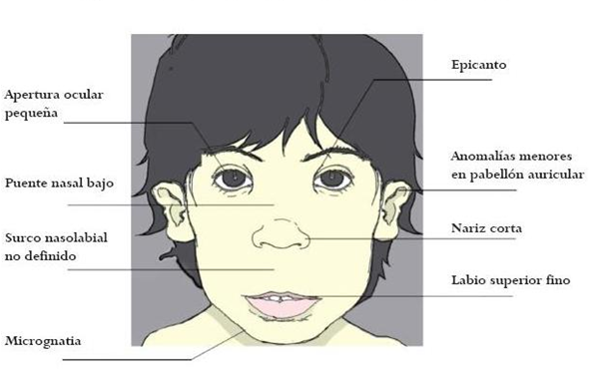

## Síntomas

Un bebé con síndrome de alcoholismo fetal (SAF) puede tener los siguientes síntomas:

* Crecimiento deficiente mientras el bebé está en el útero y después de nacer
* Disminución del tono muscular y mala coordinación
* Retraso en los [hitos del desarrollo](https://medlineplus.gov/spanish/ency/article/002002.htm)

También puede haber problemas con el rosto y los huesos. Estos pueden incluir:

* Ojos pequeños y rasgados
* Cabeza y maxilar superior pequeños
* surco nasolabial liso, labio superior liso y delgado